PEMBELAJARAN BERBASIS LESSON STUDY FOR LEARNING COMMUNITY
DI PRODI PENDIDIKAN BAHASA DAN SASTRA INDONESIA
FKIP UNIVERSITAS MATARAM

Siti Rohana Hariana I.¹, Syaiful Musaddat², Saharudin²,
Muh. Khairussibyan⁴, Rahmad Hidayat⁵

^{1, 2, 3, 4, 5}Pendidikan Bahasa dan Sastra Indonesia, Universitas Mataram

Jalan Majapahit Nomor 62 Kota Mataram

*Alamat korespondensi : rohana@unram.ac.id

ABSTRAK

Hasil observasi awal menunjukkan bahwa terdapat beberapa kekurangan dalam perencanaan dan pelaksanaan pembelajaran yang dilaksanakan oleh dosen muda (dosen baru) di prodi Pendidikan Bahasa dan Sastra Indonesia, Fakultas Keguruan dan Ilmu Pendidikan, Universitas Mataram. Kekurangan-kekurangan dimaksud antara lain berupa: Pertama, RPS yang digunakan mengajar merupakan adopsi utuh atau copy paste dari RPS beberapa tahun sebelumnya tanpa disesuaikan dengan situasi dan kondisi mahasiswa serta hasil pengembangan RPS mutakhir dari Lembaga Penjamin Mutu dan Pengembangan Pendidikan (LPMPP) Unram. Kedua, RPS yang disusun belum rinci dan tidak dilengkapi dengan Rencana Tugas Mahasiswa (RTM) serta instrumen penilaian. Ketiga, dalam hal pelaksanaan pembelajaran, dosen muda (baru) masih belum banyak menggunakan sumber belajar yang variatif sehingga pembelajaran terkesan membosankan. Oleh karena itu, pembinaan terhadap dosen muda di prodi Pendidikan Bahasa dan Sastra Indonesia harus terus dilakukan secara terus menerus dan berkesinambungan. Dalam hal ini, dosen muda (baru) akan dilatih merencanakan dan melaksanakan pembelajaran dengan pola Lesson Study for Learning Community. Lesson study ini menggunakan metode siklus yang terdiri dari siklus I dan siklus II. Siklus I dimulai dari tanggal 1 Oktober dan siklus II dimulai pada tanggal 1 November 2020. Hambatan dan kekurangan pada siklus I lebih banyak disebabkan oleh metode pembelajaran daring. Hambatan dan kekurangan tersebut berhasil dicarikan solusinya pada siklus II.

Kata kunci:pengabdian, lesson study, pembinaan, dosen muda

PENDAHULUAN
Pola penempatan dan penugasan dosen muda (baru) di setiap prodi di lingkungan Universitas Mataram untuk dekade terakhir ini agak berbeda dengan beberapa dekade sebelumnya. Pada dekade-dekade sebelumnya, dosen muda tidak langsung disuruh mengajar secara mandiri di kelas, tetapi disuruh magang terlebih dahulu di beberapa bagian kerja di tingkat prodi ataupun fakultas. Bahkan, diharuskan menjadi asisten pada dosen senior berjabat lektor kepala. Melalui program semacam itu, mereka diharapkan memiliki gambaran dan kesiapan mental untuk mengajar di kelas. Sementara itu, untuk konteks sekarang, dosen muda sudah ditugaskan mengajar di kelas sebelum lulus mengikuti Pelatihan Teknik Instruksional (PEKERTI). Padahal jenis pelatihan tersebut penting untuk dosen muda dalam pengembangan profesionalisme dosen.
Sejalan dengan amanat UU No. 14 tahun 2005 tentang guru dan dosen disebutkan bahwa beban kerja dosen mencakup kegiatan pokok, yaitu perencanaan, pelaksanaan proses pembelajaran, penilaian hasil pembelajaran, pembimbingan, dan pelatihan. Dalam rangka mengarungi tantangan revolusi industry 4.0 sangat dibutuhkan dosen yang memiliki kualitas dan inovasi tinggi dalam mentrasformasi ilmu pengetahuan kemahasiswa.
Hasil observasi awal menunjukkan bahwa terdapat beberapa kekurangan dalam perencanaan dan pelaksanaan pembelajaran yang dilaksanakan oleh dosen muda (dosen baru) di prodi Pendidikan Bahasa dan Sastra Indonesia, Fakultas Keguruan dan Ilmu Pendidikan, Universitas Mataram. Kekurangan-kekurangan dimaksud antara lain berupa: Pertama, RPS yang digunakan mengajar cenderung merupakan adopsi utuh dari RPS beberapa tahun sebelumnya tanpa disesuaikan dengan situasi dan kondisi mahasiswa serta hasil pengembangan RPS mutakhir dari Lembaga Penjamin Mutu dan Pengembangan Pendidikan (LPMPP) Unram. Kedua, RPS yang disusun belum rinci dan tidak dilengkapi dengan Rencana Tugas Mahasiswa (RTM) serta instrumen penilaian. Ketiga, dalam hal pelaksanaan pembelajaran, dosen muda (baru) masih belum banyak menggunakan sumber belajar yang variatif sehingga pembelajaran terkesanmembosankan.
Kondisi sebagaimana dipaparkan di atas, menunjukkan perlunya dilakukan pembinaan terhadap dosen muda. Dalam hal ini, perlu dilakukan pembinaan terhadap kemampuan dosen muda dalam merencanakan dan melaksanakan pembelajaran. Oleh karena itu, melalui pengabdian ini, akan dilakukan pembinaan kemampuan dosen muda dalam merencanakan dan melaksanakan pembelajaran. Dalam hal ini, dosen muda akan dilatih merencanakan dan melaksanakan pembelajaran berpola Lesson Study for Learning Community. Lesson study dipilih sebaagai basis pengembangan kompetensi dosem muda karena telah terbukti mampu meningkatkan kompetensi pedagogik dan profesional pendidik baik guru maupun dosen (Rozak & Fauziah, 2013; Susilo,2013; Supranoto, 2015).Lesson study juga efektif untuk meningkatkan keaktifan dan kompetensi mahasiswa dan calon guru (Setiawan, & Susilo, 2015; Zunaidah, 2016; Almujab, dkk., 2018). Tentu hal ini tidak lepas dari hakikan Lesson study sebagai salah satu model pembinaan profesi pendidik melalui pengkajian pembelajaran secara kolaboratif dan berkelanjutan berlandaskan pada prinsip-psrinsip kolegalitas dan mutual learning untuk membangun komunitas belajar (Mulyana, 2007). Bahkan sangat baik untuk mengembangkan kepemimpinan (Lewis, at all., 2004).Demikian pula dalam memaksimalkan implementasi Kurikulum 2013, lesson study juga efektif untuk mendukungnya (Sudrajat, 2018). Berdasarkan latar belakang ini, pengabdian dengan judul “Pembelajaran Berbasis Lesson Study for Learning Community (LSLC) di Prodi Pendidikan Bahasa dan Sastra Indonesia FKIP Unram”ini dilaksanakan.
Masalah dalam pengabdian ini adalah masih kurangnya kemampuan dosen- dosen muda prodi Pendidikan Bahasa dan Sastra Indonesia FKIP Unram dalam merencanakan dan melaksanakan pembelajaran. Hal ini ditandai oleh: (1) RPS yang digunakan mengajar merupakan adopsi utuh (copy paste) tanpa disesuaikan dengan situasi dan kondisi peserta didik terkini; (2) RPS yang disusun belum rinci dan tidak dilengkapi dengan Rencana Tugas Mahasiswa (RTM) dan instrumen penilaian; dan (3) dosen muda masih jarang menggunakan media dan strategi yang variatif sehingga pembelajaran terkesan membosankan. Oleh karena itu, rumusan masalah pada pengabdian ini adalah bagaimana membuat dosen muda di prodi Pendidikan Bahasa dan Sastra Indonesia FKIP Unram dapat merencanakan dan melaksanakan pembelajaran yang efektif dengan pola LessonStudy?

METODE KEGIATAN

Khalayak Sasaran Strategis
Khalayak sasaran pengabdian ini adalah Rahmad Hidayat, Khaerussibyan, dan Saharuddin, sebagai dosen muda Program Studi Pendidikan Bahasa dan Sastra Indonesia, Jurusan Pendidikan Bahasa dan Seni, FKIP Universitas Mataram.

Pendekatan dan Metode yang Digunakan
Kegiatan pengabdian ini akan dilaksanakan melalui penyuluhan dan pelatihan terbimbing. Dalam pelaksanaan kegiatan, tim pengabdian akan bekerjasama dengan Prodi Pendidikan Bahasa dan Sastra Indonesia, Fakultas Keguruan dan Ilmu Pendidikan, Universitas Mataram. Terutama terkait dengan penyiapan tempat dan fasilitas kegiatan. Adapun metode yang akan digunakan dalam pelaksanaan pengabdian ini adalah ceramah, diskusi, pemodelan, latihan terbimbing, penugasan, dan observasi. Adapun bentuk kegiatan-kegiatan yang dilakukan adalah sebagai berikut.
- Diskusi tentang sistematika dan kelengkapan RPS yangbaik
- Diskusi prosedur atau tatacara penyusunan RPS dan pelaksanaan pembelajaran dengan pola LessonStudy.
- Latihan terbimbing menyusun RPS dengan pola LessonStudy.
- Latihan terbimbing melaksanakan pembelajaran dengan pola Lesson Study. Untukpemodelan,digunakantigaorangdosenmudaprodiPendidikan
Bahasa dan Sastra Indonesia yang akan mempraktekkan proses pembelajaran dengan melibatkan sekitar 30-an mahasiswa pada siklus I dan siklus II.

HASIL DAN PEMBAHASAN
Pengabdian ini terdiri dari dua siklus yakni siklus I dan siklus II. Setiap siklus terdiri dari dua tahapan yakni tahapan perencanaan pembelajaran dan tahapan pelaksanaan pembelajaran. Pada tahapan perencanaan pembelajaran, dosen model menyusun RPS dan RTM kemudian RPS dan RTM tersebut didiskusikan dengan para dosen reviewer. Tahapan pelaksaanaan pembelajaran dilaksanakan dengan metode daring (online) sebab pembelajaran tatap muka luring (offline) tidak memungkinkan untuk dilaksanakan sebab Universitas Mataram tidak memperkenankan pembelajaran luring terkait adanya pandemi covid-19.
Pada diskusi-evaluasi tentang perencanaan pembelajaran siklus I pada tanggal 1 Oktober ditemukan beberapa kekurangan dan dilakukan perbaikan terhadap kekurangan dalam RPS dan RTM yang disusun oleh dosen model tersebut. Berikut evaluasi dosen penilai terhadap RPS dan RTM yang telah disusun oleh dosen model.
Kekurangan RPS dan RTM sebelum perbaikan.
  - Pada bagian KA-2 dan Bahan Ajar, belum dimasukkan detail-detail tentang ejaan.
  - Perlu ditambahkan poin indikator tentang sejarah Bahasa Indonesia pada KA-1; penulisan huruf pada KA-2; pembentukan istilah, proses abreviasi, dan pilihan kata pada KA-3; variasi pengertian kalimat dan analisis kesalahan kalimat pada KA-4; pola pengembangan paragraf, kohesi, dan koherensi pada KA-5; perbandingan jenis-jenis teks akademik pada KA-6; penyusunan kutipan dan daftar pustaka pada KA-7.
  - Penambahan poin indikator di atas perlu diikuti penambahan poin pada bagian subbahan kajian yang sesuai dengan poin-poin indikator di atas.
  - Bagian Bentuk dan Teknik Penilaian perlu divariasikan dengan penggunaan salah satu platform pembelajaran digital seperti Kahoot, google form, atau semacamnya.
  - Perlu pula menambahkan penilaian berbasis proyek.
  - Dalam RTM, perlu mencantumkan minimal dua referensi atau sumber materi ajar.
  - Pedoman penilaian perlu dibuat deskriptor yan detail misalnya lengkap = 20, cukup lengkap = 10, kurang lengkap = 5, tidak lengkap = 1, dst.
Dosen model lalu melakukan perbaikan atas RPS dan RTM sesuai evaluasi di atas. Hasil perbaikan terlampir.
Pada tanggal 14 Oktober dilaksanakan lesson study siklus I melalui media daring google meet dan moodle Unram. Berikut beberapa poin umum evaluasi terhadap pelaksanaan lesson study siklus I.
- Koneksi internet yang digunakan oleh dosen model tidak stabil sehingga beberapa kali penjelasan materi terputus.
- Dosen model tidak menyisipkan variasi materi berupa video atau gambar terkait materi pada salindia untuk memudahkan mahasiswa menghubungkan materi dengan kehidupan sehari-hari atau kehidupan akademik.
- Ekspresi dosen dalam menyampaikan materi tidak bervariasi sehingga terkesan serius dan kurang komunikatif.
- Pertanyaan dosen kepada mahasiswa terkait materi terganggu oleh terputusnya koneksi internet sehingga pembelajaran menjadi kurang komunikatif.
- Mahasiswa tidak mengajukan pertanyaan atau tanggapan terkait materi.
- Dosen tidak memberikan penugasan.
Dokumentasi video pelaksanaan lesson study siklus I bisa ditinjau di link berikut: https://drive.google.com/file/d/14G_-AZavn9o1ZCEaRSlFIROxws8fMxJ3/view.

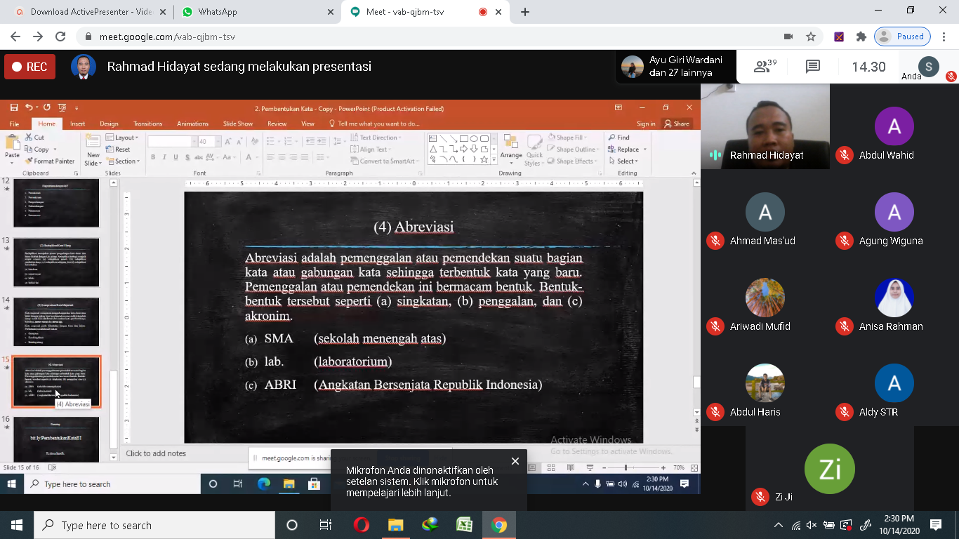
Gambar 1. Pembelajaran Siklus I

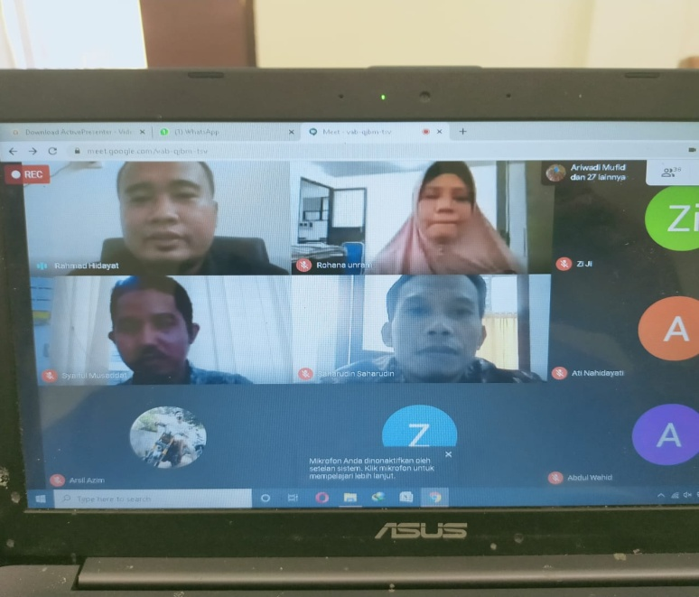

Gambar 2. Dosen pengamat mengobservasi pembelajaran siklus I.

Selanjutnya, para dosen penilai memberikan masukan terkait kekurangan dalam pelaksanaan pembelajaran siklus I tersebut.

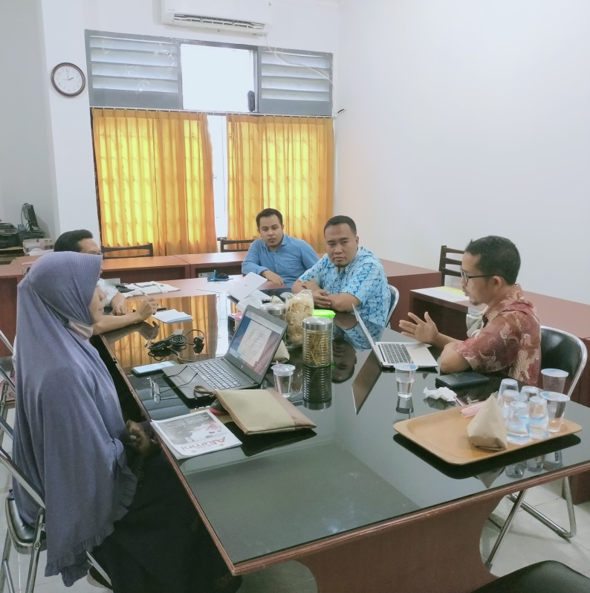

Gambar 3. Evaluasi Siklus I

Setelah itu, dosen model melaksanakan pembelajaran siklus II dengan memperhatikan dan memperbaiki kekurangan-kekurangan pada pelaksanaan pembelajaran siklus I. Media pembelajaran yang digunakan dalam siklus II ini sama dengan pembelajaran siklus I yakni moodle Unram dan google meet. Materi pembelajaran siklus II adalah Kalimat Efektif.

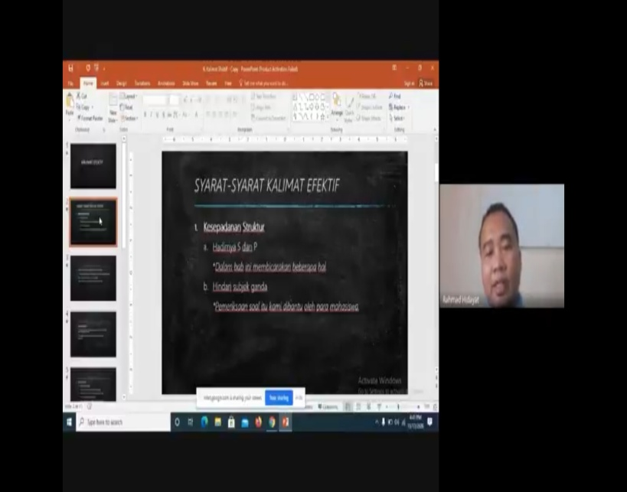

Gambar 4. Pembelajaran Siklus II

Pada pembelajaran siklus II, dosen berusaha memperbaiki kekurangan-kekurangan pada pembelajaran siklus I. Berikut beberapa perbaikan pada siklus II.
- Koneksi jaringan internet dosen lebih stabil. Tidak terjadi lagi terputusnya koneksi internet selama penggunaan google meet seperti pada pembelajaran siklus I.
- Dosen menyiapkan salindia (presentasi power point) yang lebih baik.
- Dosen menjelaskan materi dengan ekspresi yang lebih baik.
- Dosen model memberikan pertanyaan kepada mahasiswa. Pada siklus I, pengajuan pertanyaan terganggu oleh terputusnya koneksi internet.
- Dosen memberikan penugasan yang terstruktur.
- Mahasiswa cukup bisa dipantau sebab kamera diaktifkan. Pada siklus I, kamera dinonaktifkan.
- Mahasiswa tampak antusias menjawab pertanyaan dan menjawab soal-soal latihan dari dosen. Beberapa mahasiswa menjawab pertanyaan dosen tentang kalimat efektif. Hal ini tidak ada pada siklus I.
- Mahasiswa mengajukan pertanyaan kepada dosen. Pada siklus I tidak ada.
- Mahasiswa menanggapi pertanyaan mahasiswa lainnya.

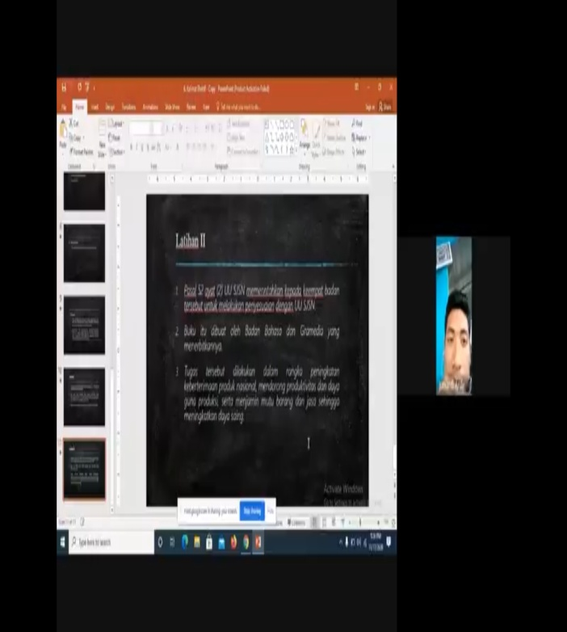

Gambar 5. Mahasiswa menjawab latihan.

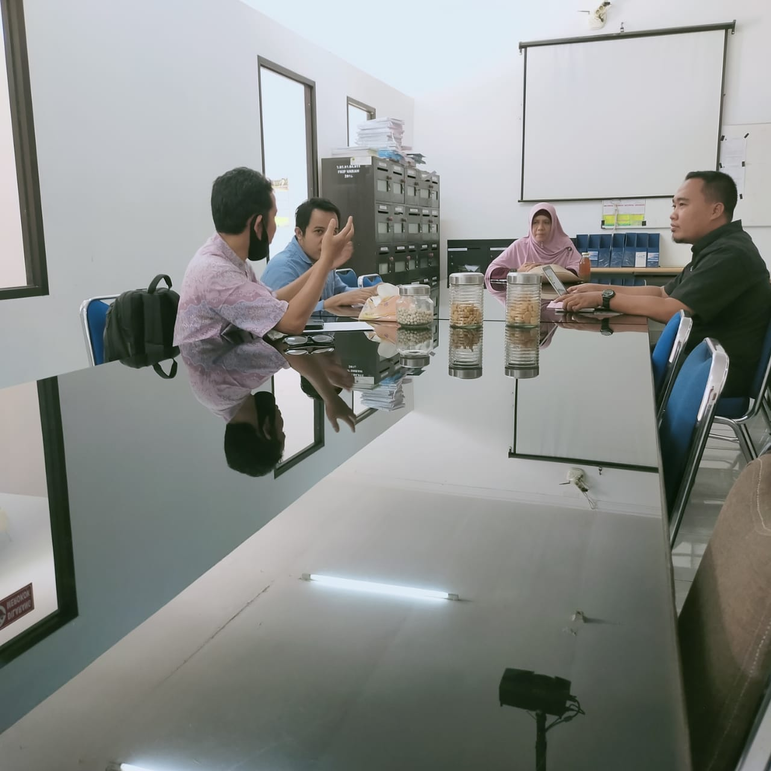

Gambar 6. Evaluasi Siklus II

Detail pelaksanaan pembelajaran siklus II sudah didokumentasikan secara digital di link berikut: https://www.youtube.com/watch?v=9M5fPRBiv6M&feature=youtu.be. Adapun detail tanggapan dosen penilai terlampir.

KESIMPULAN DAN SARAN
Secara umum, pelaksanaan lesson study ini berbeda dengan lesson study yang direncanakan pada awal tahun atau yang tercantum dalam proposal pengabdian masyarakat ini. Perbedaan tersebut disebabkan oleh penerapan protokol pandemi covid-19 di lingkungan kampus sejak awal Maret 2020. Pembelajaran di ruang kelas ditiadakan dan dialihkan ke pembelajaran daring. Ada beberapa hambatan dalam pembelajaran daring ini yakni pertama, kurang stabilnya jaringan internet baik di tempat dosen maupun di tempat setiap mahasiswa sehingga penjelasan dosen sering terputus. Kedua, agar jaringan internet stabil, mahasiswa diminta mematikan kamera dan mikrofon terutama ketika dosen sedang menjelaskan materi. Hal tersebut menyulitkan dosen model dan dosen penilai untuk mengamati tingkat perhatian atau tingkat antusiasme mahasiswa dalam pembelajaran. Ketiga, dosen kurang bisa menjelaskan materi ajar dengan ekspresi atau gestur yang sesuai. Keempat, komunikasi dosen dan mahasiswa menjadi kurang interaktif. Kelima, kerja kelompok sulit dirancang dan diobservasi.
Hambatan-hambatan tersebut sangat tampak dalam pembelajaran siklus I. Pada pembelajaran siklus II, hambatan-hambatan tersebut berusaha dicari solusinya dan berhasil meskipun tidak sempurna. Perubahan dari lesson study metode luring di ruangan kelas menjadi lesson study metode daring melalui google meet dan moodle Unram ini juga mengubah pengeluaran dana. Rencana pendanaan konsumsi peserta pelatihan luring dialihkan menjadi pembelian pulsa/paket data. Pengalihan ini didasarkan pertimbangan bahwa para peserta lesson study (dosen dan mahasiswa) memerlukan pulsa/paket data untuk mengikuti lesson study daring ini.
Perguruan tinggi perlu meningkatkan kualitas dosen terutama dalam menghadapi metode pembelajaran jarak jauh seperti pada masa pandemi ini. Kemampuan dosen dalam mengelola pembelajaran jarak jauh ini perlu terus ditingkatkan sebab diperkirakan metode PJJ ini tetap akan digunakan, setidaknya secara berbarengan dengan metode pembelajaran luring di ruang kelas, meskipun pandemi covid-19 sudah berakhir.

UCAPAN TERIMA KASIH
Penulis mengucapkan terima kasih kepada Rektor Universitas Mataram c.q. LPPM Unram yang telah memberi dukungan finansial terhadap pengabdian ini.

DAFTAR PUSTAKA
Mulyana, Selamet. 2007. Lesson Study (Makalah). Kuningan: LPMP-Jawa Barat
Rozak, A., & Fauziah, E. (2013). Implementasi lesson study sebagai upaya peningkatan kompetensi pedagogik guru bahasa indonesia di SMP kabupaten Cirebon. Jurnal Pendidikan Bahasa dan Sastra, 13(1), 1-11.
Susilo, H. (2013). Lesson Study sebagai sarana meningkatkan kompetensi Pendidik. In Makalah) disajikan dalam Seminar dan Lokakarya PLEASE (pp. 28-34).
Lewis, C., Perry, R., & Hurd, J. (2004). A deeper look at lesson study. Educational leadership, 61(5), 18.
Almujab, S., Yogaswara, S. M., Novendra, A. M., & Maryani, L. (2018). Penerapan lesson study melalui metode project based learning untuk meningkatkan keaktifan mahasiswa dalam proses pembelajaran di FKIP UNPAS. Refleksi Edukatika: Jurnal Ilmiah Kependidikan, 8(2).
Sudrajat, A. K. (2018). Meninjau Lesson Study Sebagai Sarana Pengaplikasian Kurikulum 2013. In Seminar Nasional Pendidikan IPA 2017 (Vol. 2).
Zunaidah, F. N. (2016). Meningkatkan Kompetensi Calon Guru melalui Kegiatan Microteaching berbasis Lesson Study (LS) Mahasiswa Pendidikan Biologi. Efektor, 3(2), 21-24.
Fernandez, C., & Yoshida, M. (2012). Lesson study: A Japanese approach to improving mathematics teaching and learning. Routledge.
Setiawan, D., & Susilo, H. (2015). Peningkatan Keterampilan Metakognitif Mahasiswa Program Studi Biologi melalui Penerapan Jurnal Belajar dengan Strategi Jigsaw Dipadu PBL Berbasis Lesson Study pada Matakuliah Biologi Umum. In Prosiding Seminar Nasional Pendidikan Biologi (Vol. 2009, pp. 359-369).
Supranoto, H. (2015). Penerapan lesson study dalam meningkatkan kompetensi pedagogi Guru SMA Bina Mulya Gadingrejo tahun pelajaran 2015/2016. PROMOSI: Jurnal Program Studi Pendidikan Ekonomi, 3(2).

